Плитка на стены
Vulkan Graphite 35x90 плитка La Platera, Испания - купить в интернет-магазине (bestceramic.ru)

Плитка на стену с душевой системой
Vulkan Hex 35x90 плитка La Platera, Испания - купить в интернет-магазине (bestceramic.ru)

Плитка на пол
Argenta Dorset Smoke RC 60x60 - 2 322 ₽/м² в Москве - КЕРАМ МАРКЕТ® (keram-market.ru)

Керамогранит CASTROVILLARI BLACK NAT 75 75x75 TAU – купить в Москве по выгодной цене | Магазин плитки Keramogranit.ru
Трап
Душевой лоток Confluo Premium Black Glass Line 650, артикул 13000293 - Pestan Group (pestan-group.ru)

Светильник
https://www.inmyroom.ru/products/983340-nastennyj-svetodiodnyj-svetilnik-odeon-light-satellite-3902-5wb
раковина
https://loftdesigne.ru/catalog/accessories#item-954

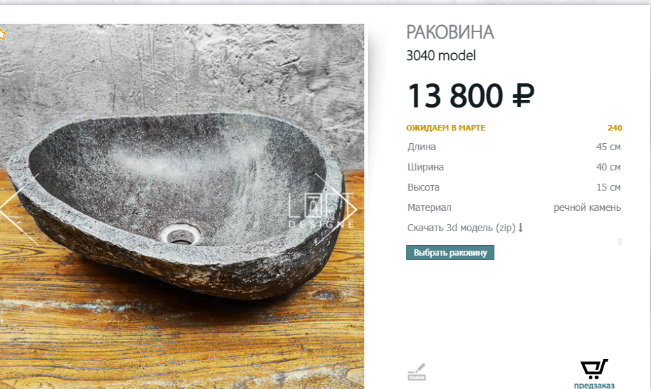

Зеркало
https://www.inmyroom.ru/products/1401067-zerkalo-nastennoe-hanna-v-dvojnoj-rame

Поддон черный матовый искусственный камень
Тумба 1200x500
https://www.livemaster.ru/item/34025542-dlya-doma-i-interera-tumba-pod-rakovinu-iz-massiva-dereva

кран
типа так

https://3ddd.ru/3dmodels/show/cersanit_brasko_black_vysokii_smesitel_rakovina
душевая система
типа так
https://3ddd.ru/3dmodels/show/shower_system

унитаз пока такой (может потом в черный)
https://3ddd.ru/3dmodels/show/ssww_ct2038_podvesnoi_unitaz

кнопка
черная
https://3ddd.ru/3dmodels/show/knopka_accento_circle_pnevmaticheskaia_khrom_gliantsevyi

полотенцесушитель
типа так
https://3ddd.ru/3dmodels/show/black_towel_rail

пуф
https://www.inmyroom.ru/products/1407070-puf-rozovogo-cveta-s-kryshkoj

